教育学院实验室建设
教育学院自２００６年建设第一个普通心理学实验室以来，陆续建设了心理测量实验室、团体心理辅导实训室、蒙氏教育实训室、感觉统合实训室、奥尔夫音乐实训室等等，这些实验实训室的建设，为我院各专业的实验实训教学提供了有力支撑和保障，训练了学生的专业技能，提升了学生的实践能力，培养了受到用人单位欢迎的应用型复合人才。
- 普通心理学实验室
普通心理学实验室实验室现有5台套JGW –B型心理实验台，该实验台用一种新的思路将心理实验所用的分立单机，如：计时器、计数器、定时器、速示器、记忆仪、触棒迷津、镜画仪、划消仪、声、光刺激器、亮点闪烁仪、记录器等与实验桌、实验柜进行综合优化、资源共用，设计成具有多功能一体化和低成本的系列化实验系统。它既节约了整机费用又节省了使用空间、整个系统采用组合式结构、主试控制与被试操作明显分开，实验台设计紧凑、美观、实验组合灵活，实验面积约1２0平方米，主要开设了光简单反应时、注意广度、似动、短时记忆容量测定、表情认知、心理差异测量、迷津学习、闪光融合临界频率测定、手动作稳定性测定等实验。自２006年始，心理学专业和其他专业部分学生约800余人参与实验学习。
２、心理测量实验室
心理测量实验室主要有25套Psykey实验教学系统和测评系统，该系统是一套为高等院校的心理学、教育学等专业人员从事心理学教学和心理学专业研究工作而开发的计算机教学实验系统。心理测量是依据一定的心理学理论，使用一定的操作程序，给人的能力、人格及心理健康等心理特性和行为确定出一种数量化的价值。涵盖普通心理学演示、儿童心理、基本心理能力测定、经典心理学、认知心理学等多个方面的实验。自２０１５年始，教育学院应用心理学专业约１９０名学生参与实验学习，师生以实验学习为基础，合作发表了学术论文。

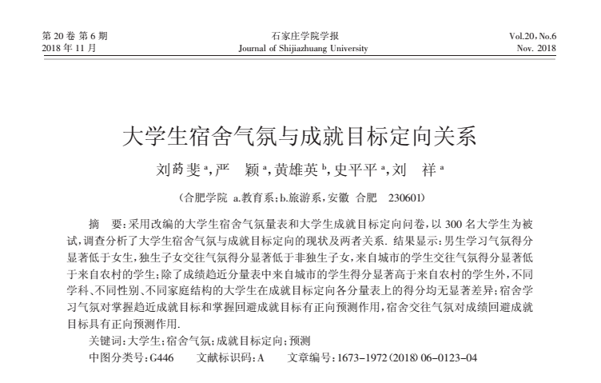

2016年，刘菂斐老师申报的《应用型人才培养下心理测量学双语教学改革探索》获得校级教学课题立项，标志着专业课《心理测量学》率先将应用型人才培养与双语教学改革相结合，进行改革探索。2017年，该项目获得安徽省高校质量工程项目教学研究项目立项。
3、团体心理辅导实训室
团体心理辅导实训室建是在团体的情境下进行的一种心理辅导形式。在专业老师的带领下，通过设计以游戏为主的辅导活动，借助团体内人际交互作用，促使个体在交往中观察、学习、体验，认识自我、探索自我、调整改善与他人的关系，学习新的态度与行为方式，以促进良好的适应与发展。
卫萍老师申报的《团体心理辅导》课程在获得院级精品课程立项后，2016年，该课程已获得省级精品课程立项，2018年再获校级品牌课程。目前，已修订完成课程教学大纲、实践教学大纲和课程简介并上传；修订并上传课程的多媒体课件；已录制主讲教师课堂教学的视频并上传。
以团辅实训室为基地，心理学专业学生也多人多次参加国家级和省级大学生创新创业活动，应用心理学班唐勤同学在卫萍老师指导下在学术期刊上发表研究论文，教学实践改革探索的成果显著。
团队培养大学生创新创业能力方面成果：
①2015年安徽省省级大学生创新训练计划项目《大学生职业生涯团体心理辅导的实践与创新》。
②2016年国家级大学生创新训练计划项目《朋辈辅导在大学生职业生涯团体辅导中的创新探索与实践》。
③2017年国家级大学生创新创业训练计划项目《朋辈团体辅导在大学新生入学教育中的创新探索与实践》。
④2018年安徽省省级大学生创新训练计划项目《大学生时间管理团体心理辅导的实践与创新》。
⑤2018年国家级大学生创新训练计划项目《大学生自我管理朋辈心理辅导的实践与创新》。

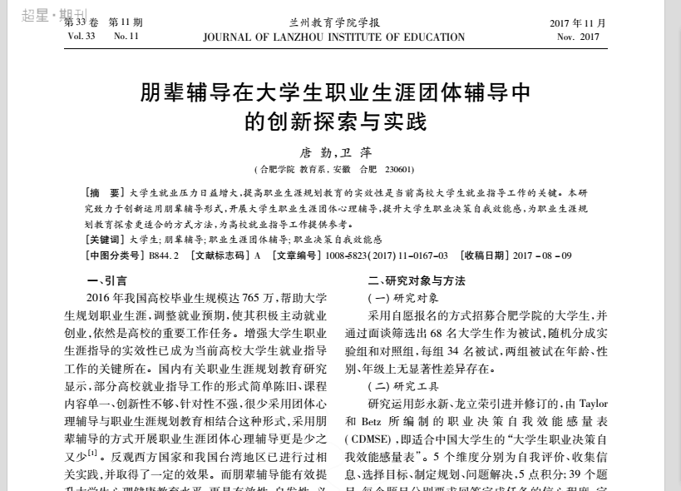

４、蒙氏教育实训室
该实训室的实训教学让学生初步了解以实训（验）法探索她为幼小儿童所设计的设备、教具及学习材料，为学生形成研究能力和实践能力打下基础。以能力培养为导向，注重实用性、应用性，尽可能给学生创造直接或间接实践的机会。尤其是通过带领学生观摩并参与蒙台梭利教育实践拓展学生的实际操作能力和提高相应的素质，同时为培养学生的创新意识和能力，还将在实验室引导学生自己依据蒙特梭利教育思想和原理拓展设计相实验室可涉及的主要课程有：幼儿园活动设计指导、学前教育学、学前儿童心理学、幼儿游戏、比较教育等。自２０１５年始教育学院学前专业和部分心理学、小教专业近300 名学生参与实训学习，通过学习提高了自己课程综合设计水平和能力。
学前专业学生的实践能力在实训中不断增强，一些学生在技能大赛中脱颖而出，在2019安徽省高等学校师范生教学技能竞赛暨首届长三角师范生教学基本功大赛中，我院选派的四名学生分获一二三等奖，其中学前教育的项盼同学获学前组一等奖。
5、奥尔夫音乐实训室
实验室主要有奥尔夫音乐器材构成，包括人体打击乐器(捻指、拍掌、拍腿、跺脚)，小型打击乐器(三角铁、铃鼓、响板、小鼓等)，音乐乐器(钟琴、木琴等)和其他旋律乐器(大提琴、吉他等)几个部分。
该实训室开放最主要是培养学生的实践动手能力和自主学习能力。本实训室为学生提供较为完整的奥尔夫音乐教育所需要的设备和空间，让学生自己作为参与者参与并体验节奏乐器演奏和律动活动。通过节奏朗诵、拍手跺脚等人体乐器、音乐游戏、歌唱、舞蹈、绘画、演小剧、演奏奥尔夫乐器等多种形式，以感受并享受音乐带来的快乐、基本掌握奥尔夫音乐教学的方法和技能，并为将来在幼儿园教学奠定基础。自２０１５年始，教育学院学前专业和其他专业约300多名学生参与实训活动，通过实践，提高了他们儿童音乐教学活动综合设计水平能力，为以后走上工作岗位独立胜任教学活动打下了良好基础。
历年毕业生跟踪调查，从用人单位的反馈信息看，显示的满意率均较高。调查结果说明，用人单位和社会对我院学前专业学生扎实的专业知识和专业技能，良好的心理素质和敬业精神非常满意。安徽省省级一类园合肥市长江路幼儿园张芬园长等均表示，他们十分欢迎我们的毕业生来园工作。上海市石化幼稚总园对考入该园教师编制的我系2015届学前教育专业毕业生张莎，在专业技能、组织协调能力、动手能力、个人品质及发展潜力等方面均予以了最高的评价。
学前教育专业学生技能过硬，参加国内多项大赛，成绩斐然。仅2015年，我系学前教育专业的学生获国家级一等奖17项，国家级第二名2项、二等奖2项，国家级第三名1项、三等奖18项。如13学前的丁时静在2015年第十一届中国大学生健康活力大赛暨中国大学生健身健美、校园健身操舞锦标赛中，获民族风规定系列动作04套一等奖、民族风规定系列动作03套一等奖、大团体自选串烧一等奖。
6、感觉统合实训室
感觉统合实训室主要是通过感觉统合训练活动，让学生亲身感受感统带来的益处，锻炼学生身体，提高其学习兴趣，在此基础上，学生能够针对大动作、口腔、两侧协调等不同的感觉统合失调问题进行活动设计并组织相应的教学、训练活动。感觉统合实训室里配备有大龙球、大木滑梯、滑板、阳光隧道、羊角球（46CM）、大笼球（75CM）、S型平衡木、A字铁架、三人摇马等感觉统合训练器材，满足学生的实训需要。自２０１５年来，教育学院学前专业和部分其他专业约 300多名学生参加实践训练，通过学习，提升了学生对儿童发展的理解和研究能力，并熟练掌握与儿童沟通和组织教育活动的各项专业技能。
正是各项专业技能的训练得到了保障，我院学前教育专业毕业生不仅有基本的专业素养，而且有一定的特长优势，就业率高，且就业品质良好。我院学前教育专业的学生，2013届毕业生的就业率为100%、2015届毕业生的就业率为98.25%、2016届毕业生的就业率为98.25%（说明：2014届我院无学前教育专业毕业生）。2013年，应届毕业生田雨蒙等6位同学毕业后，通过选拔、面试、审核，赴新加坡就业，任职教师；陶密等19位同学分别考取合肥长江路幼儿园、合肥滨湖启明星幼儿园、合肥森林海幼儿园等教师编制。2015年，应届毕业生崔碧竹考取深圳出入境边防巡查总站政治处（公务员），韦小华等30位同学分别考取合肥幼专附属幼儿园包河欣星分园、合肥市瑶海区城北幼儿园等教师编制。目前，我院的学前教育毕业生就业率每年均达到98%以上。

